人教版二年级数学下册

一、数据收集整理
- 用画“正”字的方法收集数据。会用“正”字记录数据。会数“正”，知道一个“正”字代表数量5。
- 用统计图表来表示数据的情况。
- 根据统计图表可以做出一些判断。
4、数据收集---整理---分析表格。
例： 气象小组把6月份的天气作了如下记录：
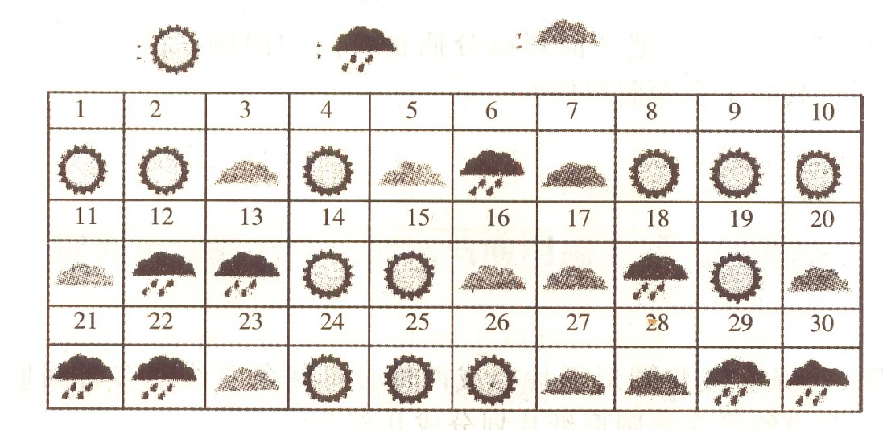
(1) 把晴天、雨天、阴天的天数分别填在下面的统计表中。
天气名称 | 晴天 | 雨天 | 阴天
天数
(2) 从上表中可以看出：这个月中( )的天数最多，( )的天数最少。
(3) 这个月中阴天有( )天。
(4) 这个月中晴天比雨天多( )天。
(5) 这个月中阴天比雨天多( )天。
(6) 你还能提出什么问题?
二、表内除法（一）
1.平均分的含义：每份分得同样多，叫做平均分。除法就是用来解决平均分问题的。
2.平均分有两种情况：
（1）把一些东西平均分成几份，求每份是多少；用除法计算，
总数÷份数=每份数
例：24本练习本，平均分给6人，每人分多少本？ 列式：
（2）包含除（求一个数里面有几个几）把一个数量按每份是多少分成一份，求能平均分成几份；用除法计算，总数÷每份数=份数
例：24本练习本，每人4本， 能分给多少人？ 列式：
3、除法算式的读法：从左到右的顺序读，“÷”读作除以，“=”读作等于，其他数字不变。
4、除法算式各部分名称：被除数÷除数=商。
例：42÷7=6 42是（被除数），7是（ ），6是（ ）；这个算式读作（ ）。
5.一句口诀可以写四个算式。（乘数相同的除外）。
例：用“三八二十四”这句口诀解决的算式是（ ）
A、24÷6= B、4×6= C、24÷3= D、24÷4
6、用2～9的乘法口诀求商的方法：除数和几相乘得被除数，商就是几。
7、被除数=商×除数、 被除数=商×除数+余数、 除数=被除数÷商、 乘数×乘数=积、
一个乘数=积÷另一个乘数

三、图形的运动（一）
轴对称图形：沿一条直线对折，两边完全重合。对折后能够完全重合的图形是轴对称图形，折痕所在的直线叫对称轴。
平移：物体或图形沿着竖直方向上下移动或沿着水平方向左右移动的一种现象。物体做平移运动时，只是位置发生变化，而本身的形状、大小、方向都没有改变。
旋转：旋转是指物体绕着一个点或一条固定轴做圆周运动的现象。物体旋转时，本身的形状、大小不变，但是方向发生了改变。
（一）填空
1、汽车在笔直的公路上行驶，车身的运动是( )现象
2、长方形有( )条对称轴，正方形有( )条对称轴。
3、小明向前走了3米，是( )现象。
4、如果一个图形沿着一条直线对折，两侧的图形能够完全重合，这样的图形叫做( )图形，这条直线就是( )
（二）判断
1、圆有无数条对称轴。 ( )
2、张叔叔在笔直的公路上开车，方向盘的运动是旋转现象。 ( )
3、所有的三角形都是轴对称图形。 ( )
4、火箭升空，是旋转现象。 ( )
5、树上的水果掉在地上，是平移现象( )
（三）选择
1、教室门的打开和关闭，门的运动是( )现象。
A.平移 B旋转 C平移和旋转
2、下面( )的运动是平移。
A、旋转的呼啦圈 B、电风扇扇叶 C、拨算珠
四、表内除法（二）
这单元主要是考口算题。有以下几种形式：
1.直接口算：28÷4
2.填空： 表示把（ ）平均分成（ ）份，每份是（ ）；还表示（ ）里有（ ）个（ ）；
3.填运算符号：练习九第8题。
4、练习十第4题。
五、混合运算
1、同级运算：（连加，连减，连乘，连除，加减混合，乘除混合）
在没有括号的算式里，只有加、减或只有乘、除法按照从左向右的顺序，依次计算。
同级运算的类型：+ +， － －， + －， － +， × ×， ÷ ÷， × ÷， ÷ ×。
例： 23+6+18 97－34－28 32+11-8 53－24+38

2× 3 ×8 81÷9 ÷3 2× 8÷4 72÷ 8×4

2、非同级运算：（乘加，乘减，除加，除减）
在没有括号的算式里，如果有乘、除法，又有加、减法，要先算乘、除法，再算加、减法。
不同级运算的类型：× + ， × －， + ×， － × ， ÷ + ， ÷ －， + ÷， － ÷。
例：5× 6 +14 3× 7－16 3 + 5 ×9 45－ 9×3

45÷9+14 64÷ 8－8 13 + 56÷7 64－ 40 ÷8

3、带小括号运算的类型： ×（ + ）， ×（－）， （ + ）÷， （－ ）÷。
算式里有括号的，要先算括号里面的。
例： 6×（7 + 2） （24－18）×9 （ 14+35 ）÷7 （82－18 ）÷8
4.把两个算式合并成一个综合算式。
先看分步算式的第二步算式，再看其中第一个数和第二个数哪个数是前一步算式的结果，就用前一步算式替换掉那个数，其他的照写。当需要替换的是第二个数，必要时还需要加上小括号。
例：6×7=42 42－15=27
_____________________________
15+9=24 24÷3=8 （强调括号不能忘）
_____________________________
36÷4=9 12+9=21
_____________________________
5.解决需要两步计算解决的问题。（要想好先算出什么，在解答什么）
例：妈妈买回3捆铅笔，每捆8支，送给妹妹12支后，还剩多少支？
先算_____________________ 再算__________________________
例：学校买来80本科技书，分给六年级35本，剩下的分给其它5个年级，平均每个年级分到多少本？
6.练习十三 第4题
六、有余数的除法
第六单元 有余数的除法
- 有余数的除法的意义：在平均分一些物体时，有时会有剩余。
- 被除数÷除数=商……余数
- 余数与除数的关系：在有余数的除法中，余数必须比除数小。最大的余数比除数小1，最小的余数是1。
- 笔算除法的计算方法：
- 先写除号“厂”
- 被除数写在除号里，除数写在除号的左侧。
- 试商，商写在被除数上面，并要对着被除数的个位。
- 把商与除数的乘积写在被除数的下面，相同数位要对齐。
- 用被除数减去商与除数的乘积，如果没有剩余，就表示能除尽。
- 有余数的除法的计算方法可以分四步进行：一商，二乘，三减，四比。
- 商：即试商，想除数和几相乘最接近被除数且小于被除数，那么商就是几，写在被除数的个位的上面。
- 乘：把除数和商相乘，将得数写在被除数下面。
- 减：用被除数减去商与除数的乘积，所得的差写在横线的下面。
- 比：将余数与除数比一比，余数必须必除数小。

例：43÷7=（）…( ) 余数可能是（ ）或者余数最大是（ ）
6.解决问题。
（1）至少问题（进一法）：乘车、划船、水果装箱等。
例：有27箱菠萝，王叔叔每次最多能运8箱。至少要运多少次才能运完这些菠萝。

（2）最多问题（去尾法）用布裁衣，扎花束等。
例：小丽有10元钱，买3元一个的面包，最多能买几个？

（3）用有余数除法的知识解决与按规律排列有关的问题。
例：第68页 例6.
七、万以内数的认识。
1、“一、十、百、千、万”是我们学过的五个计数单位，分别在个位、十位、百位、千位、万位上表示。相邻两个计数单位之间的进率是10。10个一是十，10个十是一百，10个一百是一千，10个一千是一万。
2、数位顺序表里：从右边起，第一位是个位，第二位是十位，第三位是百位，第四位是千位，第五位是万位。
2、读数和写数都从高位起。万以内数的读法：读数时，要从高位读起，万位上是几就读几万，千位上是几就读几千，百位上是几就读几百，十位上是几就读几十，个位上是几就读几，中间有一个“0”或者连续两个“0”就只读一个“零”，末尾不管有几个0都不读。
例：7438读作（ ） 3604读作（ ） 4900读作（ ）
5002读作（ ） 1050读作（ ）
3、万以内数的写法：写数时，也要从高位写起，几个千就在千位上写几，几个百就在百位上写几，几个十就在十位上写几，几个一就在个位上写几，哪一位上一个数字也没有就写“0”占位。
4、数的组成：就是看每个数位上是几，就有几个这样的计数单位组成。
例：2647=（ ）+（ ）+（ ）+（ ）
5、数的大小比较的方法：
①位数多的大于位数少的数；例：940（ ）1899
②位数相同时，就比较最高位上的数字，数字大的这个数就大，反之就小； 例：1350（ ）2365
③如果最高位上的数字相同，就比较下一位上的数，依次类推。例:5940（ ）5230
6、最大的一位数：9， 最小的一位数：1
最大的两位数：99， 最小的两位数：10 两位数最高位是十位。
最大的三位数：999， 最小的三位数：100 三位数最高位是百位。
最大的四位数：9999， 最小的四位数：1000 四位数最高位是千位。
最大的五位数：99999，最小的五位数：10000. 五位数最高位是万位。最低位都是个位。
7、近似数：与准确数很接近的整十、整百、整千的数。 “大约”“可能”“大概” “将近” “左右” “多”出现就是近似数。两位数的看个位上的数估算，三位数及三位数以上的看十位上的数估算。（四舍五入）
8.整百、整千的加减法。
（1）把整百、整千数看成几个百，几个千，然后相加减。
（2）先把0前面的数相加减，再在得数末尾添上与整百、整千数相同个数的0。
9.用估算策略解决问题。把数看做它的近似数再计算
96页 例13（估大）
练习19 第8题（估小）
10、用算盘记数：在算盘上选择某一档作为个位，向左依次为十位、百位、千位、万位。拨珠时，一个下珠表示1，一个上珠表示5。

八、克和千克
1、质量的单位：克和千克。
2、称较轻的物品的质量时，用“克” （g）作单位；称较重的物品的质量时，用“千克” （Kg）作单位。
3、一个两分的硬币约是1克。两袋500克的盐约是1千克。
4、1千克=1000克 1kg=1000g．进率是1000．
5、计算或者比较大小时，如果单位不同，就需要把单位统一。一般统一成单位“克”。
3千克○3000克 900克○1千克
6千克○5999克 1000克○1千克
6.填合适的质量单位 (千克、克)．
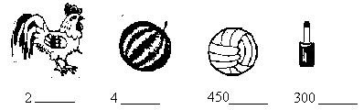
7.简单的计算。
60千克+35千克= 40克+38克＝ 56千克÷7=
6克×8= 700克+8千克＝ 1千克—500克=
8.解决简单的问题
（1） 1块橡皮重5克，6块这样的橡皮重多少克？
（2）小华体重26千克，小方体重23千克，小华比小方重多少千克？小方比小华轻多少千克？
九、数学广角推理
1.简单推理：
（1）两种：不是 就是
例：硬币不是正面就是反面。
（2）三种：确定 不是 就是
109页例1
2.稍复杂推理（阅读推理）
方法：（1）抓住确定信息，进行推理。
(2)用表格法去排除。

